A tutti i Soci O.L.E.A.
Loro Sedi

Assemblea ordinaria O.L.E.A. 2012 – Convocazione - Invio Tessera 2012

In osservanza all’art. 12 dello Statuto O.L.E.A., è indetta in 1^ convocazione alle ore 8.00 e in 2^ convocazione
alle ore 9.30 di Sabato 7 luglio 2012, c/o la Sala riunioni CODMA, via Campanella, 1 Fano PU
l’Assemblea dei soci O.L.E.A.
con il seguente ordine del giorno:
- relazione del presidente;
- resoconto attività 2011 e 1° semestre 2012 / programmazione attività 2° semestre 2012 e 1° semestre 2013;
- situazione quote associative 2012 rinnovate entro il 30.4;
- ammissione nuovi soci iscritti entro il 30.4.2012;
- esame e approvazione bilancio consuntivo 2011;
- esame e approvazione bilancio preventivo 2012;
- approvazione Delegazione Sicilia Orientale, attività formativa e disposizioni D.M. 1334/2012;
- varie ed eventuali;
- rinnovo cariche sociali;

Si comunica che il Consiglio direttivo, il Presidente e il Collegio dei probiviri uscenti, eletti dall’assemblea 2008, confermano la disponibilità a riproporre la loro candidatura all’assemblea dei soci 2012.

I Soci, in regola con la quota associativa 2011 e con quella versata entro il 30 aprile 2012, che intendessero avanzare la propria candidatura a ricoprire le cariche sociali di cui all’art. 11 dello Statuto, potranno comunicare il proprio nominativo alla Segreteria entro e non oltre sabato 30 giugno restituendo l’allegato modulo domanda.

Dopo l’Assemblea è previsto il tradizionale pranzo sociale presso la Trattoria “Da Farina” – Strada Nazionale Flaminia, 375, Fraz. Carrara di Fano – PU, tel. 0721/850991. Quota di partecipazione per i familiari: €. 20.00.

E’ richiesta gentile conferma di adesione con la restituzione dell’allegata scheda entro sabato 30 giugno.

Per tutti i Soci è disponibile, al prezzo promozionale di € 10 per i soci, il volume “Olea, gli olivi e l’olio “edito dall’Associazione.

In allegato, per tutti i Soci in regola con la quota sociale 2012, la “Tessera OLEA” personalizzata, da collezionare.

Cordiali Saluti. Il Presidente
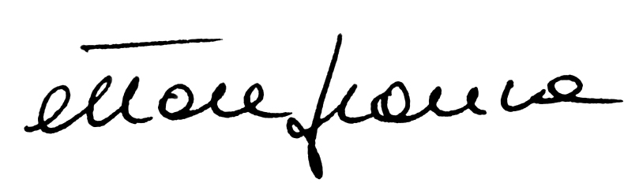
Ettore Franca

Pesaro, 10 giugno 2012

Scheda di Partecipazione Assemblea (da inviare entro il 30 giugno al n. di Fax 071-7959015 o mail a segreteria@olea.info):

Il sottoscritto ________________________________residente a _________________________ Tessera Socio n._________
Conferma la partecipazione per: □ l’Assemblea dei Soci □ il pranzo sociale, con n. _____ persone.

Data:_____________ Firma del Socio:________________________

________________________________________________________________________________

Domanda di candidatura alle cariche sociali (da inviare entro e non oltre il 30 giugno 2012 al n. di Fax. 071-7959015)

Il sottoscritto ________________________________residente a _________________________ Tessera Socio n._________
a conoscenza dello Statuto e in regola con le quote sociali 2011 e 2012, chiede □ di aderire alla lista dei candidati per l’elezione delle cariche sociali per il quadriennio 2012-2016: Consiglio direttivo □ Presidente □ Collegio dei probiviri □.

Data:_____________ Firma del Socio:________________________

riservata ai Soci in regola con le quote associative 2012 versate entro il 30 aprile ca. termine ultimo previsto dall’art. 7 dello Statuto.

